Briefing: Verificação da Percepção Estudantil da Alimentação Escolar

Persona:
Maria, 36 anos, parda, residente da cidade de Nossa Senhora da Glória, casada e mãe de duas meninas estudantes da rede municipal de ensino. É nutricionista da Secretaria Municipal de Educação e Cultura, Maria está buscando aprimorar cada vez mais a oferta de alimentação escolar de qualidade, bem como aceitação da alimentação ofertada nas unidades de ensino. Porém, ela não tem uma ferramenta adequada para aferir o clima alimentar em relação aos discentes, ou seja, saber diretamente dos alunos se o alimento ofertado atende as expectativas deles, com essa ferramenta ela pode saber o nível de aceitação da merenda escolar na perspectiva dos discentes.

Briefing de projeto mobile:
- Cliente: Secretaria Municipal de Nossa Senhora da Glória
- Responsável pelo projeto: Gilmario dos Santos Silva (Desenvolvedor), Suzanny Quitella Pedrosa (Nutricionista)
- Plataforma: Aplicativo Mobile (Ionic + React + TypeScript)
- Data de início: 13/08/2026
- Data estimada de entrega: 13/09/2026

1 - Sobre o projeto:
A alimentação escolar desempenha um papel estratégico e indispensável no desenvolvimento cognitivo, físico e pedagógico dos estudantes da rede pública de ensino brasileira. Diante do cenário de vulnerabilidade socioeconômica enfrentado por parcela significativa dos discentes, a garantia da segurança alimentar no ambiente escolar atua diretamente na redução da evasão e na melhoria do rendimento acadêmico.
A rede municipal de ensino disponibiliza cardápios planejados e supervisionados por uma equipe técnica de nutricionistas. Contudo, para assegurar a efetividade nutricional e combater o desperdício, é crucial mensurar a aceitabilidade real das refeições sob a perspectiva do beneficiário final: o estudante.
Nesse contexto, surge a necessidade de transformar a coleta de feedback — historicamente analógica ou amostragem pontual — em um processo contínuo, digital e mensurável.

2. Objetivos do Sistema

Objetivo Geral
Projetar e desenvolver uma aplicação móvel interativa, acessível e de alta usabilidade (UX/UI), voltada à mensuração contínua da percepção e aceitabilidade da merenda escolar pelos alunos da rede municipal de ensino de Nossa Senhora da Glória.

Objetivos Específicos e Valor Técnico
- Engajamento e Coleta Amigável: Disponibilizar uma interface gamificada e intuitiva (ex.: escalas visuais/ícones), adaptada à linguagem do público infantil e juvenil, minimizando o tempo de resposta e garantindo alta adesão.
- Geração de Inteligência de Dados: Fornecer à equipe de nutrição um painel analítico (Dashboard) com métricas agregadas por escola, turno, faixa etária e tipo de refeição.
- Otimização de Recursos Públicos: Subsidiar a tomada de decisão no ajuste de cardápios e na gestão de estoques, reduzindo o desperdício de alimentos e aprimorando a eficiência dos gastos públicos.
- Privacidade e Conformidade: Garantir o anonimato das avaliações e a proteção dos dados dos estudantes em estrita conformidade com a Lei Geral de Proteção de Dados (LGPD).

3 - Público-alvo:
- Alunos da Rede Municipal de Educação

4. Necessidades / Regras de Negócio
- Aferição Simplificada via Dispositivo Móvel: Permitir que os alunos (cidadãos/beneficiários) avaliem a refeição do dia de forma simples, rápida e intuitiva pelo celular ou dispositivo da escola (Totem);
- Painel de Gestão e Monitoramento para a Secretaria Municipal: Oferecer um Dashboard administrativo para a equipe de Nutrição e Secretaria de Educação visualizar as avaliações, métricas e estatísticas em tempo real;
- Gestão Dinâmica do Cardápio e Escolas: Permitir que a Secretaria cadastre, atualize ou ajuste os cardápios diários, os horários das refeições e vincule os registros às respectivas unidades escolares do município;
- Canal Direto de Comunicação e Feedback: Disponibilizar um canal de comunicação estruturado (ex.: campo para sugestões, elogios e alertas sobre a qualidade/temperatura dos alimentos) entre a comunidade escolar e a equipe técnica de nutrição;
- Interface Acessível e Linguagem Adaptada: Manter uma linguagem clara, lúdica e acessível (usando escalas visuais, ícones e elementos gamificados), adequada ao público infantil e juvenil;
- Escalabilidade e Cadastro de Novas Unidades: Facilitar o cadastro e a parametrização de novas escolas municipais, turmas, turnos e novos profissionais no sistema de forma ágil e sem necessidade de refatoração de código.

5. Telas do Aplicativo Mobile e Painel de Gestão

A. Módulo Aluno / Comunidade Escolar (App Mobile)
- Tela "Home" (Início): Painel interativo destacando a refeição/cardápio do dia e o botão de acesso rápido para realizar a avaliação diária.
- Tela "Sobre o Projeto": Apresentação do programa de alimentação escolar, importância da nutrição e objetivos da ferramenta de avaliação.
- Tela "Fale com a Nutrição" (Ouvidoria/Feedback): Canal direto para envio de sugestões, elogios, dúvidas sobre restrições alimentares/alergias ou alertas sobre a qualidade dos alimentos.
- Tela "Avaliar Merenda" (Fluxo Principal): Interface simples e gamificada (com ícones/emoticons de satisfação) para o aluno registrar sua percepção sobre a refeição servida (sabor, apresentação, temperatura e quantidade).
- Tela "Confirmação da Avaliação": Tela de feedback visual pós-envio agradecendo a participação do aluno e registrando o voto no sistema.
- Tela "Cardápio da Semana": Consulta pública ao planejamento alimentar elaborado pelas nutricionistas para os dias subsequentes, organizado por data e turno (café, almoço, lanche).
- Tela "Minhas Avaliações" / "Histórico": Lista ou resumo das avaliações realizadas pelo estudante/turma ao longo do período letivo.

B. Módulo Administrativo e de Gestão (Secretaria de Educação / Nutricionistas)
- Tela "Login Administrativo": Autenticação segura para nutricionistas, gestores da Secretaria Municipal de Educação e diretores escolares.
- Tela "Recuperar Senha": Mecanismo de redefinição de acesso corporativo via e-mail institucional.
- Tela "Painel Geral / Dashboard" (Home do Gestor): Visão consolidada com indicadores gerais de aceitabilidade, gráficos de satisfação por escola e alertas de desvio de padrão.
- Tela "Gestão de Avaliações e Métricas": Listagem detalhada dos feedbacks e notas consolidadas por escola, turno, cardápio e faixa etária.
- Tela "Detalhe da Avaliação / Relatório por Escola": Informações aprofundadas com comentários dos alunos, índice de desperdício reportado e gráficos de aceitabilidade do prato específico.
- Tela "Gestão de Cardápios": Interface para a equipe de nutrição cadastrar, editar e agendar os cardápios diários e semanais da rede pública.
- Tela "Cadastro e Gestão de Escolas": Módulo para cadastrar, editar ou ativar novas unidades escolares, turmas e turnos da rede municipal de ensino.

6. Funcionalidades do Aplicativo e do Sistema
- Layout Responsivo e Mobile-First (Ionic Framework / React (Vite)): Interface adaptável a diferentes tamanhos de tela (smartphones, tablets e computadores), com foco total na usabilidade móvel (UX/UI) adaptada ao público infantil e juvenil;
- Avaliação da Merenda Escolar via Interface Gamificada: Formulário simplificado e interativo (utilizando escalas de emojis/ícones de satisfação, seletores de sabor, quantidade e temperatura) para o registro rápido da percepção do aluno;
- Módulo "Sobre o Projeto" e Orientações Nutricionais: Seção informativa detalhando a importância da alimentação saudável, o papel da equipe de nutrição e os objetivos do sistema de avaliação;
- Consulta e Gestão de Cardápios da Semana: Exibição do cardápio planejado para cada dia/turno e interface administrativa para a equipe de nutrição publicar e atualizar as refeições oferecidas;
- Autenticação e Gestão de Acessos por Perfil: Sistema de login e níveis de permissão diferenciados para Alunos/Comunidade Escolar, Nutricionistas, Gestores da Secretaria Municipal de Educação e Diretores Escolares;
- Recuperação de Senha por E-mail: Funcionalidade de redefinição de credenciais de acesso para a equipe técnica e gestores cadastrados;
- Menu de Navegação Simplificado (Popover / Sidebar): Menu acessível via ícone (ex.: três pontos ou hambúrguer) permitindo transição rápida entre a tela de avaliação, cardápio semanal, histórico e canal de feedback;
- Painel Analítico (Dashboard) de Indicadores Nutricionais: Visão consolidada para os gestores com métricas de aceitabilidade, percentual de aprovação/rejeição por prato e relatórios por unidade escolar;
- Feedback Visual de Status da Avaliação: Sinalização clara do status do registro do aluno (ex.: Avaliação Registrada, Cardápio Não Avaliado, Feedback Processado pela Nutrição).

7 - Arquitetura e Stack Tecnológica
Para garantir alta performance, facilidade de manutenção e uma experiência fluida nos totens e dispositivos móveis, o projeto adota uma arquitetura em camadas baseadas em APIs RESTful e tecnologias de código abertos consolidadas no mercado.

Detalhamento das Tecnologias

A. Frontend (Aplicação Client-Side / Totem / Web)
- Ionic 8: Framework UI otimizado para componentes nativos e híbridos. Garante performance de 60fps nos totens com suporte nativo para componentes de toque (touchscreens), popovers, botões gamificados e responsividade total.
- React 18: Biblioteca declarativa para construção das interfaces. A versão 18 traz melhorias significativas de renderização (Concurrent Mode), garantindo que a troca de telas no totem seja instantânea.
- TypeScript: Adiciona tipagem estática ao JavaScript, prevenindo erros em tempo de desenvolvimento, aumentando a confiabilidade do código e facilitando a manutenção futura.
- Vite 5 (Bundler & Build Tool): Ferramenta de build de altíssima velocidade para desenvolvimento e geração do pacote final ultra-leve, essencial para inicialização rápida do aplicativo nos totens de avaliação.

B. Backend (API RESTful)
- Node.js: Ambiente de execução assíncrono e orientado a eventos (Event-Driven), ideal para lidar com múltiplos acessos simultâneos (ex.: centenas de alunos avaliando a merenda no mesmo horário de intervalo/almoço).
- Express: Framework web minimalista para construção rápida da API REST, gerenciamento de rotas e middlewares.
- CORS (Cross-Origin Resource Sharing): Middleware configurado para permitir integrações seguras entre o frontend (totens e painel web) e a API do backend.
- JWT (JSON Web Token): Mecanismo de autenticação stateless e seguro para controle de acesso do painel da equipe de nutrição, diretores e gestores municipais.

C. Banco de Dados
- MySQL: Sistema de Gerenciamento de Banco de Dados Relacional (SGBD) robusto, altamente performático e amplamente adotado em sistemas de gestão pública. Armazenará os registros de cardápios, escolas, turmas, usuários e os históricos de avaliações.

1. Identidade e Estrutura
- Verde Primário (#00662A ou #5cb85c): Botões principais de ação, destaques, títulos de seções e ícones de confirmação.
- Verde Escuro (#1B4A28): Barra superior (Header), cabeçalho das telas e elementos institucionais da prefeitura.
- Destaques/Acentos (#E5B832): Detalhes da interface, selos de gamificação e estrelas de avaliação.
- Fundo da Tela (#F8F9FA): Fundo limpo e suave para destacar as opções de toque nos totens.
- Textos:
  - Em fundos claros: #212529 (Cinza muito escuro / Quase preto para máxima acessibilidade/leitura).
  - Em fundos escuros: #FFFFFF (Branco puro nos botões e cabeçalho).

2. Cores da Escala Gamificada (Avaliação da Merenda)
Para a seleção das carinhas de satisfação pelo aluno:
Avaliação | Emoji | Cor Hexadecimal | Função
Excelente / Boa | 😍 / 🙂 | #00662A (Verde) | Indica aprovação do prato
Regular | 😐 | #F5A623 (Laranja/Âmbar) | Neutro / Ponto de atenção
Ruim / Péssima | 🙁 / 😡 | #EB445A (Vermelho) | Alerta de rejeição para a Nutrição

3. Readequação dos Status (Substituindo os do EcoTrash)
Onde no projeto antigo havia Pendente, Coletado e Recusado, no SIAAE usamos a seguinte semântica:
- Status "Avaliado / Concluído": #00662A (Verde — Registro enviado com sucesso pelo aluno)
- Status "Aguardando Avaliação / Cardápio de Hoje": #F5A623 (Laranja Âmbar — Refeição disponível para o aluno votar no dia)
- Status "Alerta Nutricional / Rejeição Alta": #EB445A (Vermelho — Notificação para a Nutricionista de que um prato teve avaliação negativa superior ao limite aceitável)

ANEXOS
EXEMPLO DE TOTEM
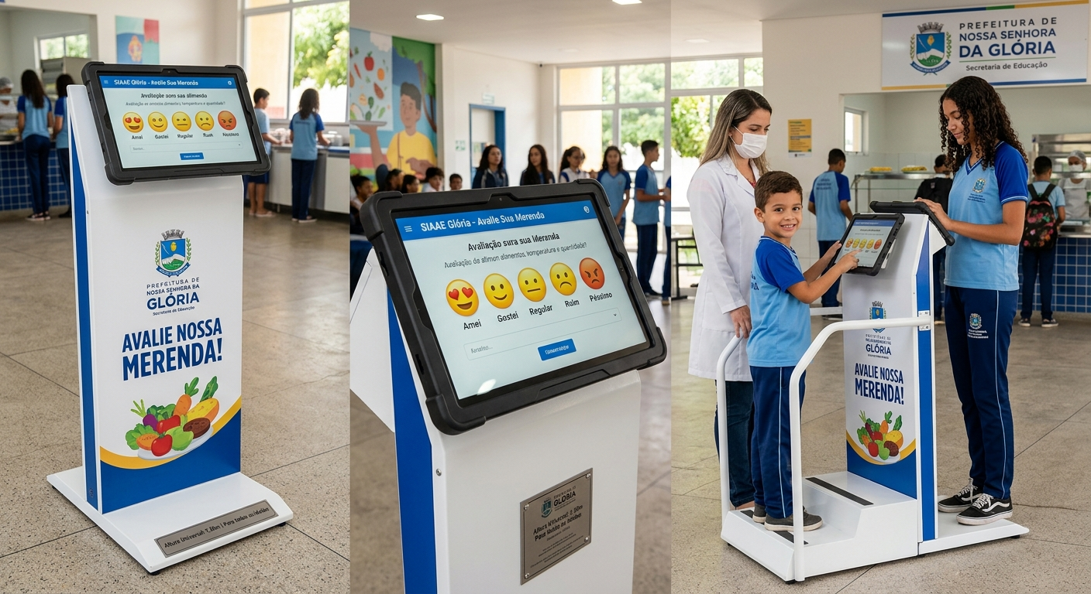

TOTEM NA PALETA DE CORES DA PREFEITURA
